Evaluation 11 NOM : PRENOM : Classe :

Exercice 1 3 points

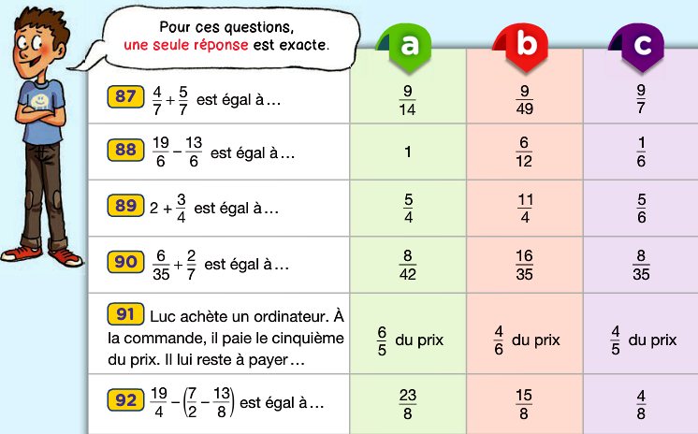

Exercice 2 3,5 points

Calculer chaque expression en utilisant au moins une étape intermédiaire.

A = 36 – 6 × 4 + 5 | B = 18 + [ 22 – 2 × (13 – 3) ] |  | C = $\frac{\text{12},6}{0,\text{03}}$
D = $\frac{4}{3}+\frac{7}{3}+\frac{1}{3}−\left(\frac{3}{5}+\frac{2}{5}\right)$ |  | E = $\frac{4}{7}+\frac{3}{4}+\frac{2}{7}+\frac{5}{4}+\frac{1}{7}$

Exercice 3 3 points

Effectuer les calculs suivants en indiquant toutes les étapes nécessaires et donner la réponse sous forme de fraction irréductible.

R = $\frac{7}{6}+\frac{7}{\text{12}}$ | S = $\frac{7}{3}+1$ | T =$\frac{\text{19}}{\text{35}}$− $\frac{2}{5}$

Exercice 4 1,5 point
Exercice 5 6 points
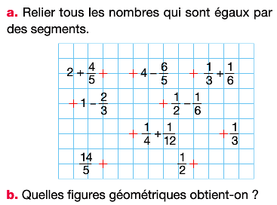
Dans chaque cas, écrire le nombre manquant.

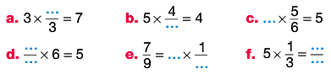

Exercice 6 2 points (+ 1 pt Bonus : question 2)

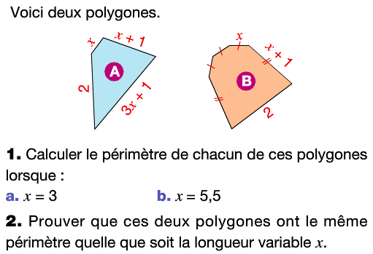

Exercice 7 1 point
